Специальное предложение  для клиентов JAKROO CUSTOM DESIGN | От 10.09.2012 г.  Действительно до 20.09.2012 г.

Уважаемый клиент,
вы оформили заказ по программе JAKROO CUSTOM DESIGN, поэтому мы делаем вам специальное предложение на покупку продукции JAKROO, которая может вам понадобиться в дополнение к вашему заказу.

При заказе формы CUSTOM DESIGN вы получаете единоразовую скидку 20% на продукцию JAKROO основного ассортимента. Заказанные вами товары будут доставлены в одной посылке вместе с новой формой.

Предлагаем вашему вниманию осеннюю и зимнюю велоодежду и аксессуары.

Изображение | Описание
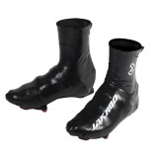 | Бахилы Jakroo RAINBREAK  Водонепроницаемые бахилы  Размеры – S/M, L/XL  Розничная цена – 1000 руб.  Цена со скидкой 20% – 800 руб.
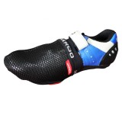 | Бахилы Jakroo THERMOX 1/2  Зимние полубахилы из 3-слойной мембраны THERMOX 8000/6687  Размеры - XL  Розничная цена – 600 руб.  Цена со скидкой 20% - 480 руб.
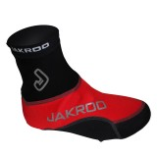 | Бахилы Jakroo SC02  Зимние бахилы из 3-слойной мембраны THERMOX 8000/6687  Цвета – темно-серый, красный, синий  Размеры - S/M, L/XL  Розничная цена – 1200 руб.  Цена со скидкой 20% - 960 руб.
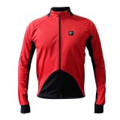 | Велокуртка Jakroo ATHLON термо  Зимняя велокуртка из 3-слойной мембраны THERMOX 8000/6687  Цвета – красный, желтый, синий  Размеры – S, M, L, XL, XXL  Розничная цена – 4300 руб.  Цена со скидкой 20% - 3440 руб.
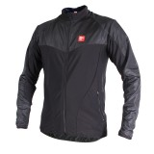 | Велокуртка Jakroo MECH CASUAL термо  Зимняя велокуртка из 3-слойной мембраны THERMOX 8000/6687  Цвет – черный  Размеры – S, M, L, XL, XXL  Розничная цена – 6500 руб.  Цена со скидкой 20% - 5200 руб.
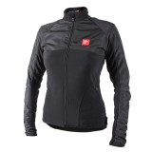 | Велокуртка Jakroo MECH CASUAL термо жен.  Зимняя велокуртка из 3-слойной мембраны THERMOX 8000/6687  Цвета – черный, белый, красный, серый, розовый, оранжевый, синий  Размеры – XS, S, M, L, XL  Розничная цена – 6500 руб.  Цена со скидкой 20% - 5200 руб.
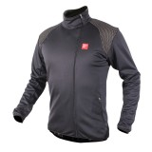 | Велокуртка Jakroo MECH II термо  Зимняя велокуртка из 3-слойной мембраны THERMOX 8000/6687  Цвет – черный  Размеры – S, M, L, XL, XXL  Розничная цена – 6500 руб.  Цена со скидкой 20% - 5200 руб.
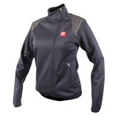 | Велокуртка Jakroo MECH термо жен.  Зимняя велокуртка из 3-слойной мембраны THERMOX 8000/6687  Цвета – черный, белый, красный, серый, розовый, оранжевый, синий  Размеры – XS, S, M, L, XL  Розничная цена – 6500 руб.  Цена со скидкой 20% - 5200 руб.
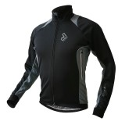 | Велокуртка Jakroo ST-LINK III термо  Зимняя велокуртка из 3-слойной мембраны THERMOX 8000/6687  Цвет – серый  Размеры – XS, S, M, L, XL  Розничная цена – 5700 руб.  Цена со скидкой 20% - 4560 руб.
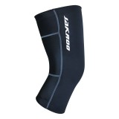 | Велонаколенники Jakroo ATLAS утепл.  Наколенники из утепленной ткани с начесом  Цвет – черный  Размеры – XS, S, M, L, XL, XXL  Розничная цена – 1100 руб.  Цена со скидкой 20% - 880 руб.
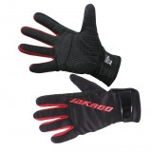 | Велоперчатки Jakroo WINDBREAK утепл.  Зимние перчатки из 3-слойной мембраны THERMOX 8000/6687  Цвет – красный  Размеры – M, L  Розничная цена – 1600 руб.  Цена со скидкой 20% - 1280 руб.
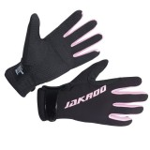 | Велоперчатки Jakroo WINDBREAK утепл. жен.  Зимние перчатки из 3-слойной мембраны THERMOX 8000/6687  Цвет – розовый  Размеры – L  Розничная цена – 1600 руб.  Цена со скидкой 20% - 1280 руб.
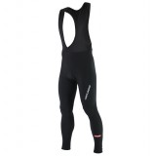 | Велорейтузы Jakroo NERO утепл. с лямками  Утепленная ткань ST-POWER с начесом  Цвет – черный  Размеры – S, M, L, XL, XXL  Розничная цена – 4300 руб.  Цена со скидкой 20% - 3440 руб.
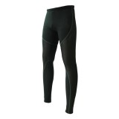 | Велорейтузы Jakroo SENSO II термо  Зимние рейтузы из 3-слойной мембраны THERMOX 8000/6687  Цвета – черный  Размеры – S, M, L, XL, XXL  Розничная цена – 3800 руб.  Цена со скидкой 20% - 3040 руб.
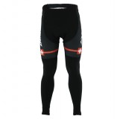 | Велорейтузы Jakroo SWISS SEASON утепл.  Утепленная ткань ST-POWER с начесом  Цвет – черный  Размеры – S, M, L, XL, XXL  Без лямок, розничная цена – 4100 руб., цена со скидкой 20% - 3280 руб.  С лямками, розничная цена – 4500 руб., цена со скидкой 20% - 3600 руб.
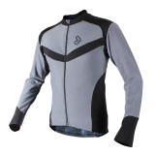 | Велорубашка Jakroo ST-LINK утепл.  Утепленная ткань VUELTA с начесом  Цвета – серый, красный, синий  Размеры – S, M, L, XL, XXL  Розничная цена – 3500 руб.  Цена со скидкой 20% - 2800 руб.
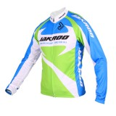 | Велорубашка Jakroo TEAM утепл.  Утепленная ткань AIR SURF с начесом  Цвета – зеленый, оранжевый  Размеры – S, M, L, XL, XXL  Розничная цена – 2500 руб.  Цена со скидкой 20% - 2000 руб.
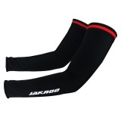 | Велорукава Jakroo COMFORT ATLAS утепл.  Рукава из утепленной ткани с начесом  Цвет – черный  Размеры – XS, S, M, L, XL, XXL  Розничная цена – 900 руб.  Цена со скидкой 20% - 720 руб.
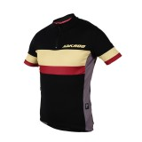 | Велофутболка Jakroo WOOL утепл.  Джерси из овечьей шерсти мерино  Цвета – черный, красный  Размеры – S, M, L, XL, XXL  Розничная цена – 5000 руб.  Цена со скидкой 20% - 4000 руб.
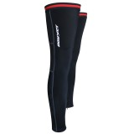 | Велочулки Jakroo ATLAS утепл.  Чулки из утепленной ткани с начесом  Цвет – черный  Размеры – XS, S, M, L, XL, XXL  Розничная цена – 1100 руб.  Цена со скидкой 20% - 880 руб.
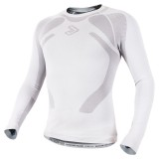 | Термобелье рубашка Jakroo  Бесшовная эластичная дышащая ткань  Цвет – серый  Размеры – M, L, XL  Розничная цена – 2000 руб.  Цена со скидкой 20% - 1600 руб.
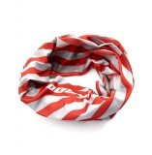 | Шарф Jakroo BUFF06  Шарф из цилиндрической дышащей ткани AIR SURF  Цвета – красный, синий, желтый, розовый  Розничная цена – 600 руб.  Цена со скидкой 20% - 480 руб.

Посетите наш сайт, чтобы узнать о продукции больше: www.jakroo.ru.
Обратитесь к нам за дополнительной информацией: sales@jakroo.ru, 8-981-771-60-30.

